नीचे सुझाई गई सोशल मीडिया की कॉपी दी गई है (तस्वीर विकल्प संलग्न है), जिससे आपको अपने सदस्यों के बीच इस महीने के स्वास्थ्य और कल्याण विषय - भोजन और मानसिक स्वास्थ्य - को प्रमोट करने में मदद मिलेगी। कृपया, जहां उचित हो, अपने आंतरिक संचार प्लेटफॉर्म और अपने LinkedIn खातों के माध्यम से इसे साझा करने में संकोच न करें।

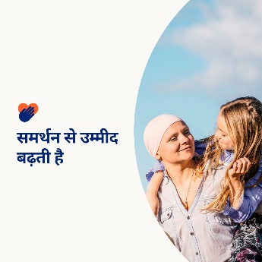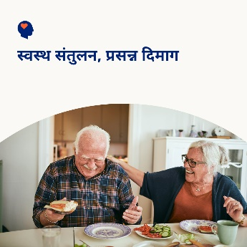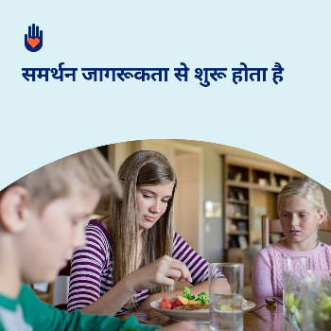

- भोजन और मानसिक स्वास्थ्य के बीच संबंध कल्याण में महत्वपूर्ण भूमिका निभाता है। इस महीने, भोजन से सकारात्मक संबंधों को मजबूत बनाने तथा समग्र स्वास्थ्य और कल्याण को बढ़ावा देने में मदद करने वाले संसाधनों के बारे में जानें। विश्व कैंसर दिवस के सम्मान में, कैंसर से जूझ रहे व्यक्तियों और उनकी देखभाल करने वालों को सहायता प्रदान करने वाले अतिरिक्त संसाधनों को जानें। optumwellbeing.com/newthismonth/hi #employeehealth #wellbeing #WorldCancerDay

- 4 फरवरी विश्व कैंसर दिवस है। इस महीने के टूलकिट में जानें कि कैंसर से पीड़ित व्यक्तियों और उनके प्रियजनों को हो सकने वाली भावनात्मक चुनौतियों के लिए समर्थन और समझ कैसे प्रदान की जाए। optumwellbeing.com/newthismonth/hi #employeehealth #wellbeing #WorldCancerDay

- क्या आपका भोजन से एक स्वस्थ संबंध है? इस महीने के टूलकिट में जानें कि किन लक्षणों पर ध्यान देना है और अपने शरीर और दिमाग को पोषण देने के लिए “सभी खाद्य पदार्थ-फिट” दृष्टिकोण कैसे अपनाएँ। optumwellbeing.com/newthismonth/hi #employeehealth #wellbeing

- क्या आप चिंतित हैं कि आपका कोई प्रिय व्यक्ति भोजन विकार से जूझ रहा है? इस महीने के टूलकिट में भोजन विकारों और अव्यवस्थित भोजन के संकेतों और लक्षणों के बारे में जानें। optumwellbeing.com/newthismonth/hi #employeehealth #wellbeing

LinkedIn पर पोस्ट कैसे करें:
- अपना LinkedIn अकाउंट खोलें।
- ऊपर से अपना पसंदीदा टेक्स्ट (लिंक सहित) चुनें। कॉपी + पेस्ट करें।
- अपनी पसंदीदा इमेज चुनें और अपनी पोस्ट में जोड़ें (चरण 4 से पहले, इमेज को अपनी ड्राइव में सेव करें, “Add photo (फ़ोटो जोड़ें)” चुनें)।
- “Post (पोस्ट)” पर क्लिक करें।

